انتهاء مسابقة خماسي القدم بمهرجان الأسر الطلابية السنوي بفوز فريق كلية التمريض بالمركز الأول على حساب فريق الوافدين بنتيجة 2/1 في اللقاء النهائي بملعب كلية الهندسة ⚽🏆
الفوز بالبطولة بالعلامة الكاملة حيث كانت نتيجة لقاءات الفريق ::..
فوز كلية التمريض على كلية التربية النوعية بنتيجة 6/0
فوز كلية التمريض على كلية العلوم بنتيجة 5/0
فوز كلية التمريض على كلية الحاسبات و المعلومات بنتيجة 3/0
فوز كلية التمريض على فريق الوافدين بنتيجة 2/1
شكراً لكل لاعبي الفريق 🔥💥🙏
محمود احمد حسن (ريعو )
مصطفى محمود السيد
احمد محمد ابراهيم (هيكا)
احمد عبدالباسط عبدالحميد(كيتو)
احمد عادل سليمان (فليكس)
محمد اشرف محمد(بويكا)
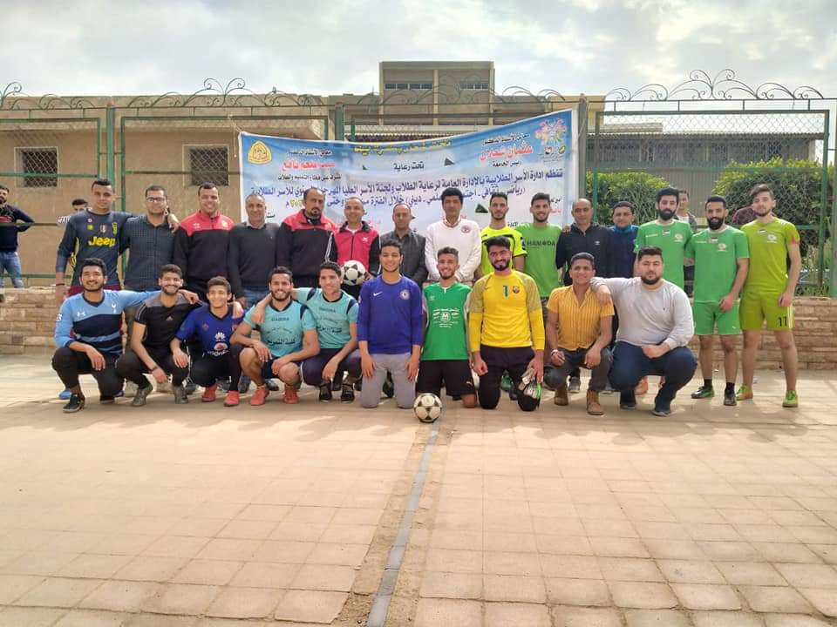
علاء محمد عطيه
